首先要实现的功能：要在4G网络下实现pc端和微信公众号中能够观看视频、实现截图、录像、与控制云台的功能。

由于在网页中能实时的观看视频，需要推流到第三方云平台中。所以每时每刻都在消耗4G卡的流量(计算方式500Kbps / 8 x 3600 x 24 = 5.4GB / 天)。需要的流量太大。 这就需要供应商能够提供API接口。供我们远程开启推流和关闭推流。然而找了100多家供应商。最终就只有3家(还一家28号才回复,也没时间去看是不是能行)。结果：一家不成熟，一家就是现在在做的。

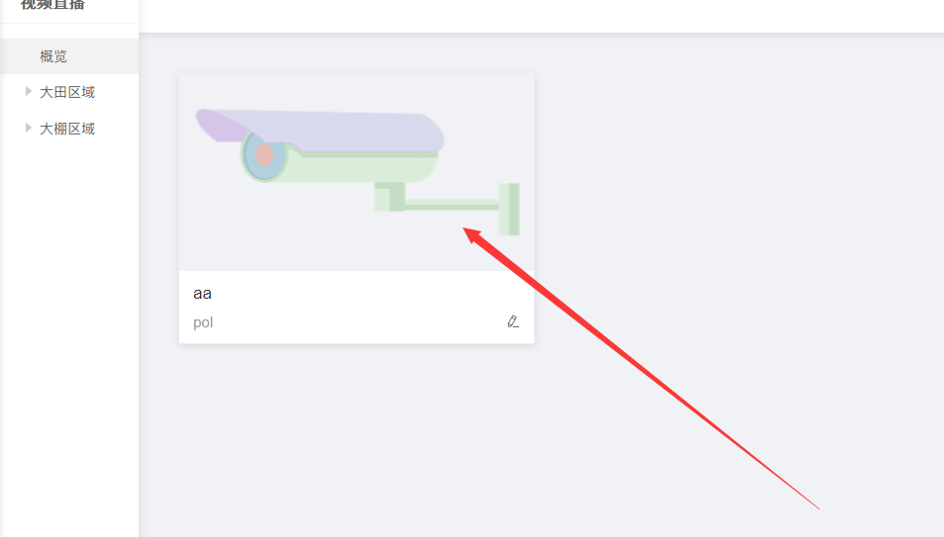
点击上面的图片，要经过后台(php)去阿里云查询有没有用户正在观看视频(知道摄像头是否在推流，针对多用户观看)。不在的话，要开启摄像头向阿里云推流。这边需要供应商提供API接口才能做的(很难找)，要不然客户关闭了推流，就得手动去设置推流。

